

**"Архивтік анықтамалар беру" мемлекеттік көрсетілетін қызмет регламентін бекіту туралы**

***Күшін жойған***

Қызылорда облысы әкімдігінің 2018 жылғы 26 сәуірдегі № 1107 қаулысы. Қызылорда облысының Әділет департаментінде 2018 жылғы 16 мамырда № 6294 болып тіркелді. Күші жойылды - Қызылорда облысы әкімдігінің 2019 жылғы 19 шілдедегі № 17 қаулысымен

      Ескерту. Күші жойылды - Қызылорда облысы әкімдігінің 19.07.2019 № 17 қаулысымен (алғашқы ресми жарияланған күнінен кейін күнтізбелік он күн өткен соң қолданысқа енгізіледі).

      "Қазақстан Республикасындағы жергілікті мемлекеттік басқару және өзін-өзі басқару туралы" Қазақстан Республикасының 2001 жылғы 23 қаңтардағы Заңына және "Мемлекеттік көрсетілетін қызметтер туралы" Қазақстан Республикасының 2013 жылғы 15 сәуірдегі Заңына сәйкес Қызылорда облысының әкімдігі ҚАУЛЫ ЕТЕДІ:

      1. Осы қаулының қосымшасына сәйкес Қызылорда облысы әкімдігінің кейбір қаулыларының күші жойылды деп танылсын.

      2. Қоса беріліп отырған "Архивтік анықтамалар беру" мемлекеттік көрсетілетін қызмет регламенті бекітілсін.

      3. Осы қаулының орындалуын бақылау Қызылорда облысы әкімінің орынбасары Р.Р. Рүстемовке жүктелсін.

      4. Осы қаулы алғашқы ресми жарияланған күнінен кейін күнтізбелік он күн өткен соң қолданысқа енгізіледі.

|  |  |
| --- | --- |
| *Қызылорда облысының әкімі* | *Қ. Көшербаев* |

|  |  |
| --- | --- |
|  | Қызылорда облысы әкімдігінің 2018 жылғы "26" сәуірдегі № 1107 қаулысына қосымша |

**Қызылорда облысы әкімдігінің күші жойылған кейбір қаулыларының тізбесі**

      1. "Мұрағат анықтамаларын беру" мемлекеттік көрсетілетін қызмет регламентін бекіту туралы" Қызылорда облысы әкімдігінің 2015 жылғы 8 маусымдағы № 28 қаулысы (нормативтік құқықтық актілерді мемлекеттік тіркеу Тізілімінде 5054 нөмірімен тіркелген, "Сыр бойы" және "Кызылординские вести" газеттерінде 2015 жылғы 21 шілдеде және Қазақстан Республикасы нормативтік құқықтық актілерінің "Әділет" ақпараттық-құқықтық жүйесінде 2015 жылғы 6 тамызда жарияланған).

      2. "Мұрағат анықтамаларын беру" мемлекеттік көрсетілетін қызмет регламентін бекіту туралы" Қызылорда облысы әкімдігінің 2015 жылғы 8 маусымдағы №28 қаулысына өзгеріс енгізу туралы" Қызылорда облысы әкімдігінің 2016 жылғы 29 ақпандағы № 363 қаулысы (нормативтік құқықтық актілерді мемлекеттік тіркеу Тізілімінде 5428 нөмірімен тіркелген, "Сыр бойы" және "Кызылординские вести" газеттерінде 2016 жылғы 12 сәуірде, Қазақстан Республикасы нормативтік құқықтық актілерінің "Әділет" ақпараттық-құқықтық жүйесінде 2016 жылғы 4 мамырда және Қазақстан Республикасы нормативтік құқықтық актілерінің электрондық эталондық бақылау банкінде 2016 жылғы 21 маусымда жарияланған).

      3. "Қызылорда облысы әкімдігінің кейбір қаулыларына өзгерістер енгізу туралы" Қызылорда облысы әкімдігінің 2016 жылғы 10 маусымдағы №485 қаулысының 1-тармағы (нормативтік құқықтық актілерді мемлекеттік тіркеу Тізілімінде 5551 нөмірімен тіркелген, "Сыр бойы" және "Кызылординские вести" газеттерінде 2016 жылғы 14 шілдеде, Қазақстан Республикасы нормативтік құқықтық актілерінің "Әділет" ақпараттық-құқықтық жүйесінде 2016 жылғы 14 шілдеде және Қазақстан Республикасы нормативтік құқықтық актілерінің электрондық эталондық бақылау банкінде 2016 жылғы 15 шілдеде жарияланған).

      4. "Мұрағат анықтамаларын беру" мемлекеттік көрсетілетін қызмет регламентін бекіту туралы" Қызылорда облысы әкімдігінің 2015 жылғы 8 маусымдағы № 28 қаулысына өзгерістер енгізу туралы" Қызылорда облысы әкімдігінің 2017 жылғы 23 қаңтардағы № 691 қаулысы (нормативтік құқықтық актілерді мемлекеттік тіркеу Тізілімінде 5723 нөмірімен тіркелген, "Сыр бойы" және "Кызылординские вести" газеттерінде 2017 жылғы 18 ақпанда және Қазақстан Республикасы нормативтік құқықтық актілерінің электрондық эталондық бақылау банкінде 2017 жылғы 27 ақпанда жарияланған).

      5. "Мұрағат анықтамаларын беру" мемлекеттік көрсетілетін қызмет регламентін бекіту туралы" Қызылорда облысы әкімдігінің 2015 жылғы 8 маусымдағы № 28 қаулысына өзгерістер енгізу туралы" Қызылорда облысы әкімдігінің 2017 жылғы 15 маусымдағы № 808 қаулысы (нормативтік құқықтық актілерді мемлекеттік тіркеу Тізілімінде 5898 нөмірімен тіркелген, Қазақстан Республикасы нормативтік құқықтық актілерінің электрондық эталондық бақылау банкінде 2017 жылғы 19 шілдеде жарияланған).

|  |  |
| --- | --- |
|  | Қызылорда облысы әкімдігінің |
|  | 2018 жылғы "26" сәуірдегі |
|  | № 1107 қаулысымен |
|  | Бекітілген |

**"Архивтік анықтамалар беру" мемлекеттік көрсетілетін қызмет регламенті**

**1. Жалпы ережелер**

      1. Көрсетілетін қызметті берушiнің атауы: "Қызылорда облысының мәдениет, архивтер және құжаттама басқармасы" мемлекеттік мекемесінің облыстық, қалалық және аудандық мемлекеттік архивтері (бұдан әрі – көрсетілетін қызметті беруші).

      Өтініштерді қабылдау және мемлекеттік қызмет көрсету нәтижелерін беру:

      1) көрсетілетін қызметті берушінің кеңсесі;

      2) "Азаматтарға арналған үкімет" мемлекеттік корпорациясы" коммерциялық емес акционерлік қоғамы (бұдан әрі – Мемлекеттік корпорация);

      3) www.e.gov.kz "электрондық үкімет" веб-порталы (бұдан әрі – портал) арқылы жүзеге асырылады.

      2. Мемлекеттік көрсетілетін қызмет нысаны - электрондық (ішінара автоматтандырылған) және (немесе) қағаз түрінде.

      3. Мемлекеттік көрсетілетін қызмет нәтижесі – әлеуметтік-құқықтық сипаттағы келесі мәліметтерді: жұмыс өтілін, жалақы мөлшерін, жасын, отбасының құрамын, білімін, марапатталғанын, зейнетақы жарналары мен әлеуметтік төлемдердің аударылуын, ғылыми дәрежелер мен атақтардың берілуін, жазатайым оқиғаны, емделуде немесе қоныс аударуда болуын, қуғын-сүргінге ұшырағанын, жаппай саяси қуғын-сүргiндер құрбандарын ақтау, экологиялық апат аймақтарында тұрғанын, бас бостандығынан айыру жерлерінде болғанын, азаматтық хал актілері, құқық белгілеуші және сәйкестендіру құжаттары жөніндегі мәліметтерді растау туралы Қазақстан Республикасы Мәдениет және спорт министрінің 2014 жылғы 22 желтоқсандағы № 145 бұйрығымен (Нормативтік құқықтық актілерді мемлекеттік тіркеу тізілімінде № 10127 болып тіркелген) бекітілген Ұлттық архив қорының құжаттарын, басқа да архив құжаттарын мемлекеттік және арнаулы мемлекеттік архивтермен толықтыру, сақтау, есепке алу, және пайдалану қағидаларына 60-қосымшаға сәйкес нысандағы архивтік анықтама немесе олардың болмауы туралы жауап немесе "Архив ісі саласындағы мемлекеттік көрсетілетін қызметтер стандарттарын бекіту туралы" Қазақстан Республикасы Мәдениет және спорт министрінің 2015 жылғы 17 сәуірдегі № 138 бұйрығымен (нормативтік құқықтық актілерді мемлекеттік тіркеу тізілімінде № 11086 болып тіркелген) бекітілген "Архивтік анықтамалар беру" мемлекеттік көрсетілетін қызмет стандартының (бұдан әрі – стандарт) 10-1 тармағы бойынша мемлекеттік қызметті көрсетуден бас тарту туралы дәлелді жауап (бұдан әрі – дәлелді жауап).

      Порталда электрондық архивтік анықтама не сұратылған мәліметтердің болмауы туралы жауап беріледі.

      4. Мемлекеттік көрсетілетін қызмет нәтижесін ұсыну нысаны – қағаз және (немесе) электрондық түрде.

**2. Мемлекеттік қызмет көрсету процесінде көрсетілетін қызметті берушінің құрылымдық бөлімшелерінің (қызметкерлерінің) іс-қимыл тәртібінің сипаттамасы**

      5. Мемлекеттік қызмет көрсету бойынша рәсімді (іс-қимылды) бастауға негіздеме: көрсетілетін қызметті алушының (не оның уәкілетті өкілі: уәкілеттілігін растайтын құжат бойынша заңды тұлға; нотариалды куәландырылған сенімхат бойынша жеке тұлға (көрсетілетін қызметті алушының мүдделерін үшінші тұлға ұсынған кезде) (бұдан әрі – оның өкілі) көрсетілетін қызметті берушіге немесе Мемлекеттік корпорацияға стандарттың 9-тармағына сәйкес құжаттар топтамасымен жүгінуі немесе пошта арқылы еркін нысандағы өтініш жолдауы, немесе портал арқылы электрондық құжат нысанындағы сұраныс жолдауы.

      6. Мемлекеттік қызмет көрсету процесінің құрамына кіретін әрбір рәсімнің (іс-қимылдың) мазмұны, оны орындаудың ұзақтығы:

      1) көрсетілетін қызметті алушы не оның өкілі көрсетілетін қызметті берушіге немесе пошта арқылы стандарттың 9-тармағына сәйкес құжаттарды ұсынады. Рәсімнің (іс-қимылдың) нәтижесі: құжаттар топтамасын ұсыну;

      2) көрсетілетін қызметті алушы не оның өкілі, мемлекеттік көрсетілетін қызмет стандартының 9-тармағында көзделген құжаттардың толық емес топтамасын және (немесе) қолданылу мерзімі өтіп кеткен құжаттарды ұсынған жағдайда, көрсетілетін қызметті беруші өтінішті қабылдаудан бас тартады (отыз минуттан аспайды). Рәсімнің (іс-қимылдың) нәтижесі: құжаттарды қабылдаудан бас тарту туралы қолхатты көрсетілетін қызметті алушыға беру;

      құжаттардың толық топтамасы ұсынылған жағдайда көрсетілетін қызметті берушінің кеңсе қызметкері құжаттарды тіркейді, көрсетілетін қызметті алушыға не оның өкіліне құжаттардың қабылданған күні мен уақыты және кіріс құжатының нөмірі, қабылдаған тұлғаның тегі, аты, әкесінің аты (болған жағдайда) көрсетілген көрсетілетін қызметті алушы өтінішінің көшірмесін береді немесе пошта жөнелтілімдерін беруді жүзеге асыратын пошта ұйымының құжаттамасында белгі қойылған өтініш көшірмесін (бұдан әрі – өтініштің көшірмесі) және құжаттарды көрсетілетін қызметті берушінің басшысына ұсынады (отыз минуттан аспайды). Рәсімнің (іс-қимылдың) нәтижесі: көрсетілетін қызметті берушінің басшысына құжаттарды ұсыну және көрсетілетін қызметті алушыға не оның өкіліне құжаттардың қабылданғандығы туралы қолхат беру;

      3) көрсетілетін қызметті берушінің басшысы құжаттарды қарайды және көрсетілетін қызметті берушінің жауапты орындаушысын анықтайды (отыз минуттан аспайды). Рәсімнің (іс-қимылдың) нәтижесі: құжаттарды көрсетілетін қызметті берушінің орындаушысына жолдау;

      4) көрсетілетін қызметті берушінің орындаушысы құжаттарды қарайды және анықтаманы немесе дәлелді бас тартуды дайындайды (он жұмыс күні ішінде). Рәсімнің (іс-қимылдың) нәтижесі: анықтаманы немесе дәлелді бас тартуды көрсетілетін қызметті берушінің басшысына ұсыну;

      мемлекеттік қызметті көрсету үшін екі немесе оданда көп ұйымдардың, сондай-ақ уақыты 5 (бес) жылдан асқан кезеңнің құжаттарын зерделеу қажет болған жағдайларда, мемлекеттік қызметті көрсету мерзімі аяқталғаннан кейін көрсетілетін қызметті беруші мемлекеттік қызмет көрсету мерзімін күнтізбелік 30 (отыз) күннен аспайтын мерзімге ұзартады, бұл туралы қарау мерзімі ұзартылған күннен бастап күнтізбелік 3 (үш) күн ішінде өтініште көрсетілген мекенжайға хат жолдау арқылы көрсетілетін қызметті алушы хабарландырылады. Рәсімнің (іс-қимылдың) нәтижесі: көрсетілетін қызметті берушінің басшысына анықтаманы немесе дәлелді бас тартуды ұсыну;

      5) көрсетілетін қызметті берушінің басшысы анықтамаға немесе дәлелді бас тартуға қол қояды (отыз минуттан аспайды). Рәсімнің (іс-қимылдың) нәтижесі: мемлекеттік көрсетілетін қызмет нәтижесін көрсетілетін қызметті берушінің кеңсе қызметкеріне жолдау;

      6) көрсетілетін қызметті берушінің кеңсе қызметкері анықтаманы немесе дәлелді бас тартуды тіркейді және көрсетілетін қызметті алушыға не оның өкіліне береді (отыз минуттан аспайды). Рәсімнің (іс-қимылдың) нәтижесі: мемлекеттік көрсетілетін қызмет нәтижесін көрсетілетін қызметті алушыға не оның өкіліне беру.

**3. Мемлекеттік қызмет көрсету процесінде көрсетілетін қызметті берушінің құрылымдық бөлімшелері (қызметкерлері) мен өзге ұйымдардың өзара іс-қимыл тәртібінің сипаттамасы**

      7. Мемлекеттік қызмет көрсету процесіне қатысатын көрсетілетін қызметті берушінің құрылымдық бөлімшелері (қызметкерлері) мен өзге ұйымдардың тізбесі:

      1) көрсетілетін қызметті берушінің кеңсе қызметкері;

      2) көрсетілетін қызметті берушінің басшысы;

      3) көрсетілетін қызметті берушінің орындаушысы;

      4) Мемлекеттік корпорацияның жинақтау бөлімінің қызметкері;

      5) Мемлекеттік корпорация қызметкері.

      8. Мемлекеттік қызмет көрсету процесінде рәсімдердің (іс-қимылдардың) реттілігі, көрсетілетін қызметті берушінің құрылымдық бөлімшелерінің (қызметкерлерінің) өзара іс-қимылдарының толық сипаттамасы, сондай-ақ өзге көрсетілетін қызметті берушілер және (немесе) Мемлекеттік корпорациямен өзара іс-қимыл тәртібінің толық сипаттамасы осы регламенттің 1-қосымшасына сәйкес мемлекеттік қызмет көрсетудің бизнес-процесстерінің анықтамалығында көрсетілген.

      Мемлекеттік қызмет көрсетудің бизнес-процесстерінің анықтамалығы "Қызылорда облысының мәдениет, архивтер және құжаттама басқармасы" мемлекеттік мекемесінің, Қызылорда облысы әкімдігінің ресми интернет-ресурстарында орналастырылады.

**4. Мемлекеттік қызмет көрсету процессінде Мемлекеттік корпорациямен және (немесе) өзге де көрсетілетін қызметті берушілермен өзара іс-қимыл тәртібінің, сондай-ақ мемлекеттік қызмет көрсету процессінде ақпараттық жүйелерді пайдалану тәртібінің сипаттамасы**

      9. Мемлекеттік корпорацияға және (немесе) өзге де көрсетілетін қызметті берушілерге жүгіну тәртібінің сипаттамасы, көрсетілетін қызметті алушының өтінішін өңдеу ұзақтығы, сондай-ақ мемлекеттік қызмет көрсетудің нәтижесін Мемлекеттік корпорация арқылы алу процессінің сипаттамасы, оның ұзақтығы:

      1) көрсетілетін қызметті алушы не оның өкілі Мемлекеттік корпорацияға стандарттың 9-тармағына сәйкес құжаттарды ұсынады. Рәсімнің (іс-қимылдың) нәтижесі: құжаттар топтамасын ұсыну;

      2) Мемлекеттік корпорацияның қызметкері құжаттарды тіркейді және көрсетілетін қызметті алушыға не оның өкіліне тиісті құжаттардың қабылданғаны туралы қолхатты немесе көрсетілетін қызметті алушы стандарттың 9-тармағында көзделген тізбеге сәйкес құжаттардың толық емес топтамасын ұсынған жағдайда құжаттарды қабылдаудан бас тартады және стандарттың 2-қосымшасына сәйкес нысан бойынша құжаттарды қабылдаудан бас тарту туралы қолхат береді (жиырма минуттан аспайды). Рәсімнің (іс-қимылдың) нәтижесі: құжаттарды қабылдау немесе қабылдаудан бас тарту туралы қолхатты көрсетілетін қызметті алушыға не оның өкіліне беру;

      3) Мемлекеттік корпорацияның жинақтау бөлімінің қызметкері құжаттарды көрсетілетін қызметті берушіге жолдайды (бір жұмыс күні ішінде, құжаттарды қабылдау күні мемлекеттік қызмет көрсету мерзіміне кірмейді). Рәсімнің (іс-қимылдың) нәтижесі: құжаттарды көрсетілетін қызметті берушіге жолдау;

      4) көрсетілетін қызметті берушінің кеңсе қызметкері құжаттарды тіркейді (отыз минуттан аспайды). Рәсімнің (іс-қимылдың) нәтижесі: құжаттарды тіркеу және көрсетілетін қызметті берушінің басшысына ұсыну;

      5) көрсетілетін қызметті берушінің басшысына құжаттар ұсынылғаннан кейін, көрсетілетін қызметті берушінің құрылымдық бөлімшелерінің (қызметкерлерінің) мемлекеттік қызмет көрсету процессіндегі іс-қимылдары осы регламенттің 6-тармағының 3-6) тармақшаларына сәйкес жүзеге асырылады;

      6) көрсетілетін қызметті берушінің кеңсе қызметкері анықтаманы немесе дәлелді бас тартуды тіркейді және Мемлекеттік корпорацияға жолдайды (бір жұмыс күні ішінде). Рәсімнің (іс-қимылдың) нәтижесі: мемлекеттік көрсетілетін қызмет нәтижесін Мемлекеттік корпорацияға жолдау;

      7) Мемлекеттік корпорация қызметкері анықтаманы немесе дәлелді бас тартуды тіркейді және көрсетілетін қызметті алушыға не оның өкіліне береді (жиырма минуттан аспайды). Рәсімнің (іс-қимылдың) нәтижесі: мемлекеттік көрсетілетін қызмет нәтижесін көрсетілетін қызметті алушыға не оның өкіліне беру.

      10. Қызметті портал арқылы көрсету кезіндегі көрсетілетін қызметті беруші мен көрсетілетін қызметті алушының жүгіну тәртібі мен рәсімдер (іс-қимылдар) реттілігінің сипаттамасы:

      1) көрсетілетін қызметті алушы не оның өкілі порталда тіркеледі және көрсетілетін қызметті алушының электрондық-цифрлық қолтаңбасымен (бұдан әрі - ЭЦҚ) немесе бір реттік паролімен куәландырылған электрондық құжат нысанындағы сұраныс (бұдан әрі – электронды сұраныс) жолдайды. Рәсімнің (іс-қимылдың) нәтижесі: құжаттар топтамасын жолдау;

      2) көрсетілетін қызметті берушінің орындаушысы электронды сұранысты қабылдайды, көрсетілетін қызметті алушының не оның өкілінің "жеке кабинетіне" электронды сұраныстың қабылданғаны жөнінде немесе бас тарту туралы хабарлама жолданады (отыз минуттан аспайды). Рәсімнің (іс-қимылдың) нәтижесі: электронды сұранысты қабылдау немесе қабылдаудан бас тарту туралы хабарламаны көрсетілетін қызметті алушының не оның өкілінің "жеке кабинетіне" жолдау;

      3) құжаттар топтамасы стандарттың 9-тармағына сәйкес келген жағдайда көрсетілетін қызметті берушінің орындаушысы электронды сұранысты тіркейді және құжаттарды көрсетілетін қызметті берушінің басшысына ұсынады (отыз минуттан аспайды). Рәсімнің (іс-қимылдың) нәтижесі: құжаттарды тіркеу және көрсетілетін қызметті берушінің басшысына ұсыну;

      4) көрсетілетін қызметті берушінің басшысы құжаттарды қарайды және көрсетілетін қызметті берушінің жауапты орындаушысын анықтайды (отыз минуттан аспайды). Рәсімнің (іс-қимылдың) нәтижесі: құжаттарды мемлекеттік көрсетілетін қызметті берушінің орындаушысына жолдау;

      5) көрсетілетін қызметті берушінің орындаушысы анықтаманы немесе дәлелді бас тартуды дайындайды (он жұмыс күн ішінде). Рәсімнің (іс-қимылдың) нәтижесі: анықтаманы немесе дәлелді бас тартуды көрсетілетін қызметті берушінің басшысына ұсыну;

      мемлекеттік көрсетілетін қызметті көрсету үшін екі немесе одан да көп ұйымдардың, сондай-ақ уақыты 5 (бес) жылдан асқан кезеңнің құжаттарын зерделеу қажет болған жағдайларда, мемлекеттік қызметті көрсету мерзімі аяқталғаннан кейін көрсетілетін қызметті беруші мемлекеттік қызмет көрсету мерзімін күнтізбелік 30 (отыз) күннен аспайтын мерзімге ұзартады, бұл туралы қарау мерзімі ұзартылған күннен бастап күнтізбелік 3 (үш) күн ішінде өтініште көрсетілген мекенжайға хат жолдау арқылы көрсетілетін қызметті алушы хабарландырылады. Рәсімнің (іс-қимылдың) нәтижесі: анықтаманы немесе дәлелді бас тартуды көрсетілетін қызметті берушінің басшысына ұсыну;

      6) көрсетілетін қызметті берушінің басшысы анықтамаға немесе дәлелді бас тартуға қол қояды (отыз минуттан аспайды). Рәсімнің (іс-қимылдың) нәтижесі: мемлекеттік көрсетілетін қызмет нәтижесін көрсетілетін қызметті берушінің орындаушысына жолдау;

      7) көрсетілетін қызметті берушінің орындаушысы мемлекеттік қызмет көрсетудің нәтижесін тіркейді және көрсетілетін қызметті алушының не оның өкілінің "жеке кабинетіне" жолдайды (отыз минуттан аспайды). Рәсімнің (іс-қимылдың) нәтижесі: мемлекеттік көрсетілетін қызмет нәтижесін көрсетілетін қызметті алушының не оның өкілінің "жеке кабинетіне" жолдау.

      Мемлекеттік қызмет көрсетуге тартылған графикалық нысандағы ақпараттық жүйелердің функционалдық өзара іс-қимыл диаграммасы осы регламенттің 2-қосымшасында келтірілген.

|  |  |
| --- | --- |
|  | "Архивтік анықтамалар беру" |
|  | мемлекеттік көрсетілетін қызмет регламентіне |
|  | 1-қосымша |

**Мемлекеттік қызмет көрсетудің бизнес-процесстерінің анықтамалығы**

      Көрсетілетін қызметті алушы не оның өкілі көрсетілетін қызметті берушіге жүгінген кезде:

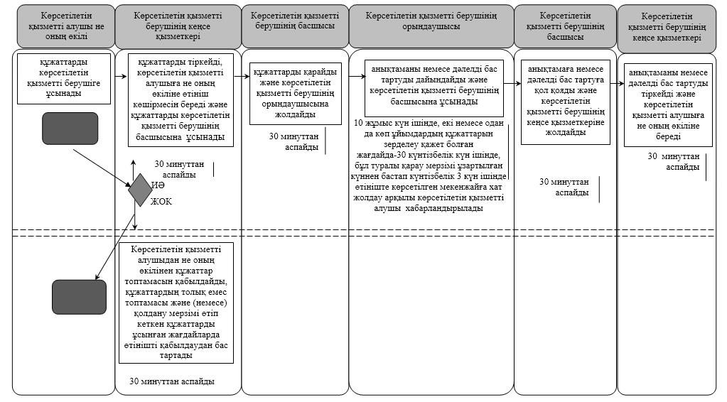

      Көрсетілетін қызметті алушы не оның өкілі Мемлекеттік корпорацияға жүгінген кезде:

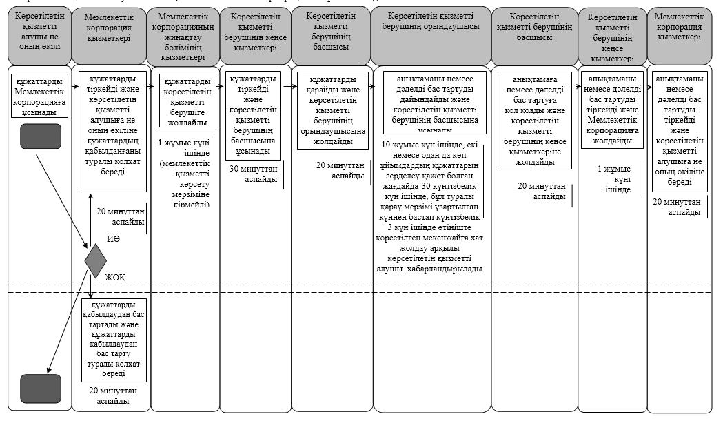

|  |  |
| --- | --- |
|  | "Архивтік анықтамалар беру" |
|  | мемлекеттік көрсетілетін қызмет регламентіне |
|  | 2-қосымша |

**Мемлекеттік қызмет көрсетуге тартылған графикалық нысандағы ақпараттық жүйелердің функционалдық өзара іс-қимыл диаграммасы**

      Көрсетілетін қызметті алушы не оның өкілі портал арқылы жүгінген кезде

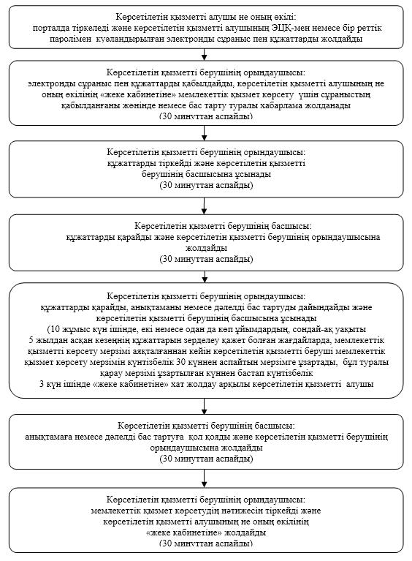

      Шартты белгілемелер:

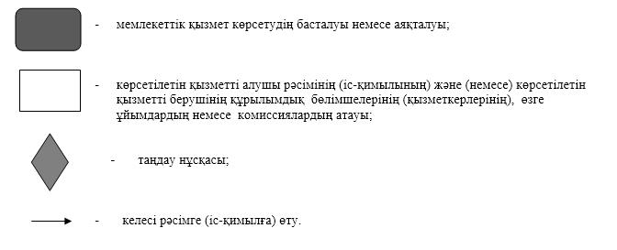

© 2012. Қазақстан Республикасы Әділет министрлігінің «Қазақстан Республикасының Заңнама және құқықтық ақпарат институты» ШЖҚ РМК